C产生随机数

1、前言

在C语言中,可以使用rand()函数来产生一个随机数，但是这并不是真正意义上的随机数，是一个伪随机数，是通过一个数，也就是种子，为基准以某个递推公式推算出来的一系数，当这系列数很大的时候，就符合正态分布，从而相当于产生了随机数，当计算机正常开机后，种子的值确定了，C语言中国的srand()函数就可以改变这个种子的值。

2、如何产生随机数

接下来看看如何使用相关的函数去产生随机数：

首先是rand()函数，该函数的声明在头文件<stdlib.h>，函数的原型如下：

int rand(void);

该函数的功能就是用来产生一个随机数的，返回值是一个随机的整型数，范围在[0, RAND_MAX]，其中RAND_MAX的定义在头文件<stdlib.h>中，是一个很大的数。

例如，我们可以使用下面的代码可以输出10个随机数：

//rand1.c

测试源码编写完成后，使用gcc进行编译，然后运行，输出结果如下：

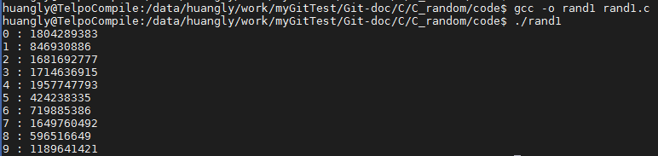

该代码多次运行后，你将发现输出的随机数是一样的，因为我们并没有改变到随机种子。

接下来，我们来看看如何使用srand()函数去修改随机种子，srand()函数的声明同样也是在头文件<stdlib.h>中，函数的原型如下：

void srand(unsigned int seed);

该函数就是用来去改变随机种子的，形参seed就是我们要设置的随机种子值。

例如，可以使用下面的代码输出10个随机数，每次运行随机种子都会发生改变：

//rand2.c

两次运行后，输出结果如下：

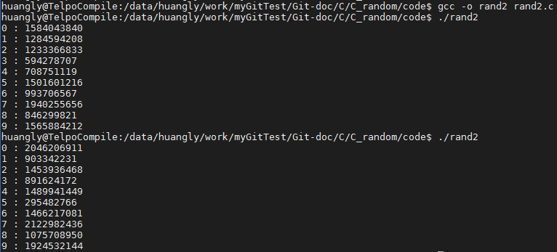

通常我们可以使用函数time(0)的返回值来当做seed，这样每次运行程序时，seed的值都将不一样，注意使用该函数时需要包含头文件<time.h>。

在上面给出的实例当中，我们产生的随机数都是不固定范围的，都比较大，如果想要产生一个一定范围内的随机数，可以宏定义一个myrandom(int number)函数，如下代码可以产生10个范围在0~1000的随机数：

//rand3.c

将代码编译后运行，输出如下：

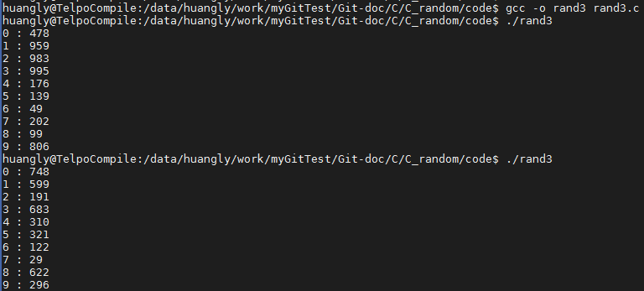

接下来，再看多一个随机数产生实例，代码如下所示：

//rand4.c

该代码能通过程序运行的时候传入相关参数，例如：要设置的随机种子、随机数产生的个数以及随机数的范围。

比如说，如果想要设置随机种子为1，产生的随机个数为12个，随机数的范围是0~100，代码使用gcc编译后，可以使用下面命令进行运行：

$ gcc -o rand4 rand4.c

$ ./rand4 1 12 100

程序运行后，输出结果如下：

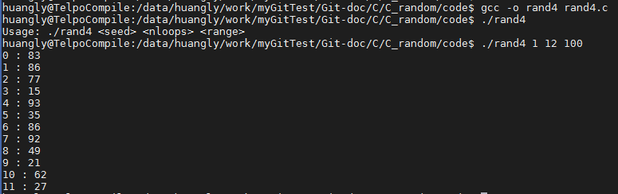

使用C语言产生随机数的基本介绍就到这，还有一些相关的函数，例如random()和srandom()函数等，可以自行查看Linux操作系统的Manual page。

3、小结

本文主要简单介绍了使用C语言中的相关函数产生随机数的基本步骤，并给出了一些简单的实例。